众山5模4G DTU 连接自建MQTT服务器手册

- 插上电话卡（要确保卡能用且没有欠费），打开参数配置软件，调入参数文件，将云开关关闭，网络通信协议选择MQTT，配置MQTT服务器IP地址和端口号。

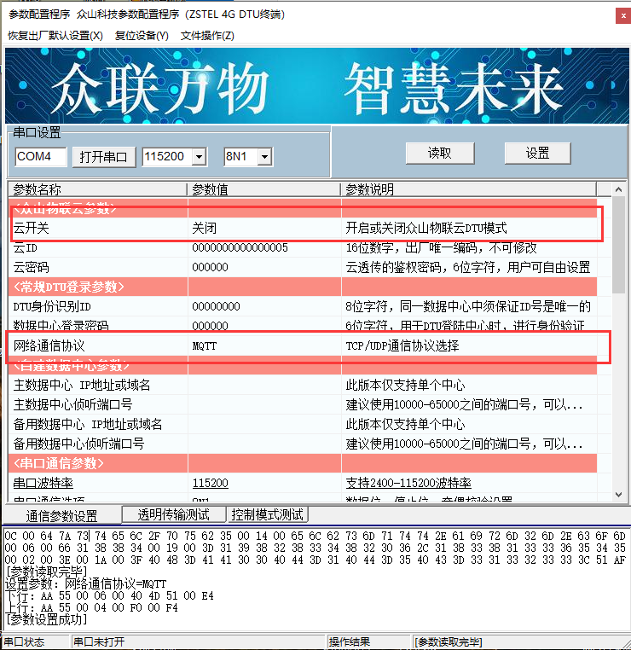

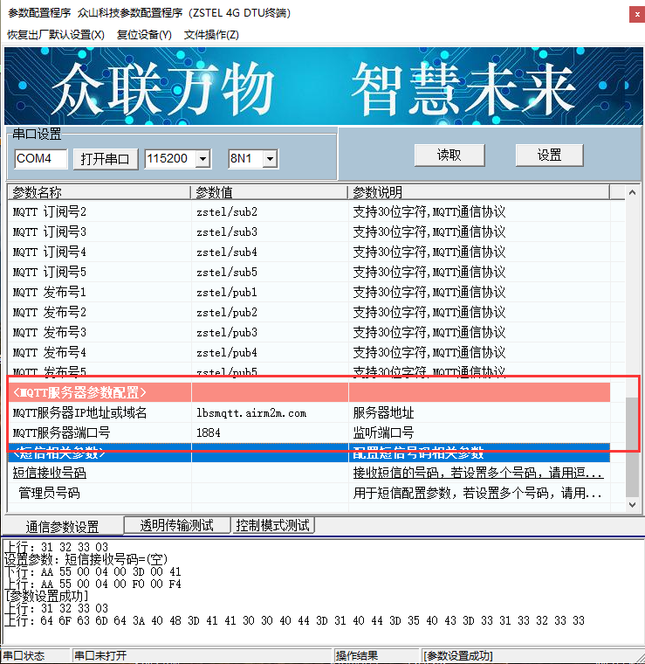

- 读取DTU状态，当DTU状态=5说明已经连接上MQTT服务器，这时可以就行数据的发布和订阅了。打开MQTTfx软件，新建一个链接，然后点击设置按钮设置MQTT服务器的IP地址和端口号，设置完后点击Connect连接服务器。
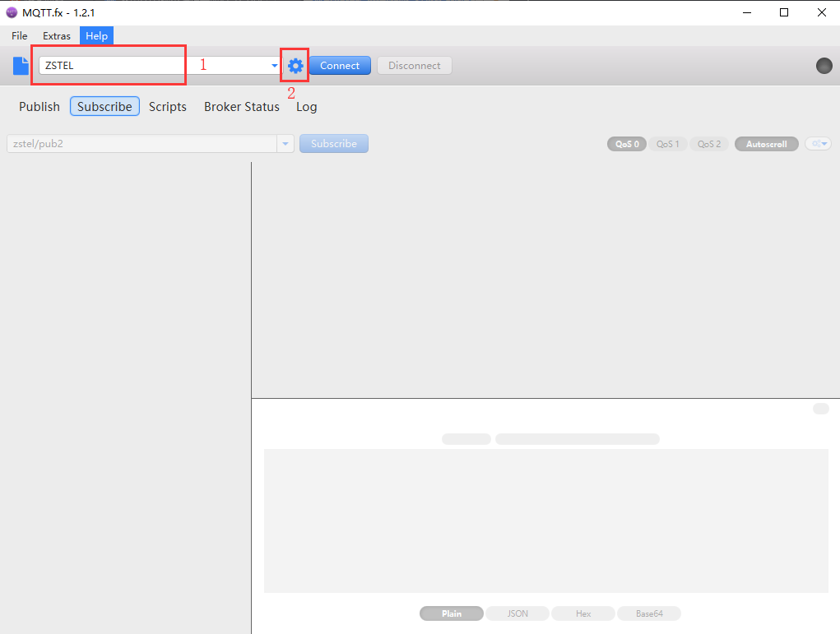
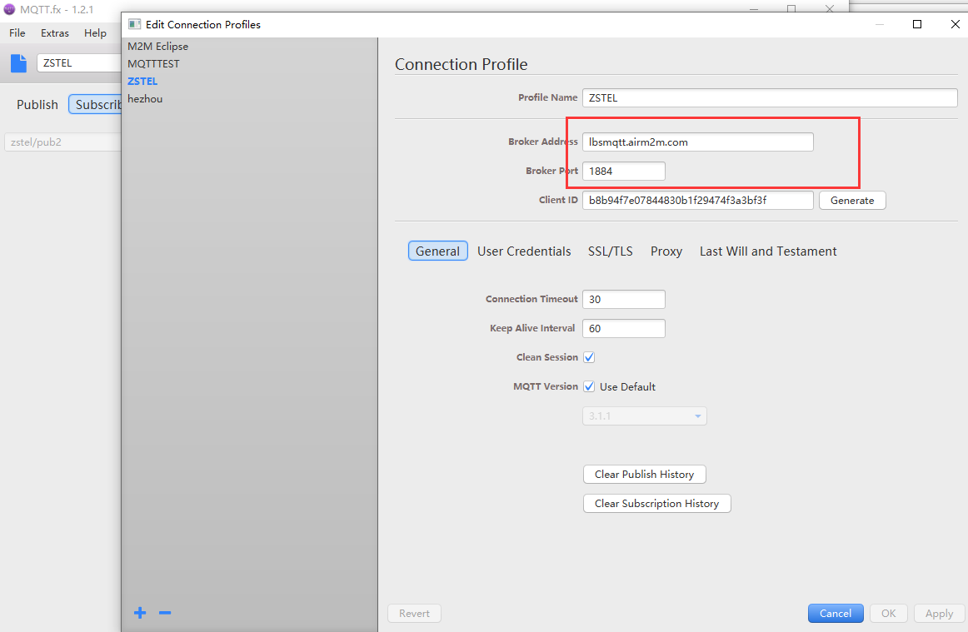

- 连接上以后在Publish输入MQTT订阅号，在下面空白对话框输入要发送的数据，然后点Publish发送数据，发送成功后串口会收到数据。DTU默认5个订阅号，分别是zstel/sub1~zstel/sub5，五个订阅号都可以使用。

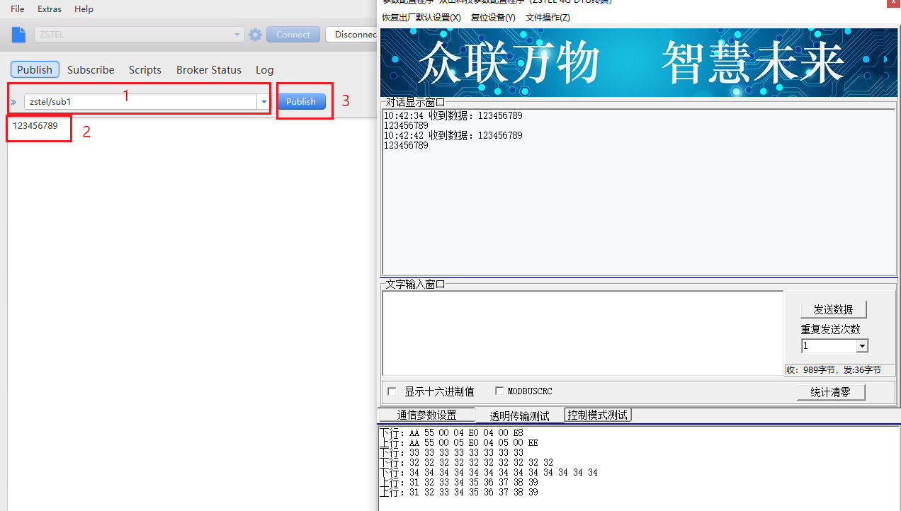

- 将软件切换到Subscibe，输入发布号，点击Publish，软件这时订阅成功，现在从串口发送数据，软件上会收到串口发上来的数据。默认有5个发布号，分别是zstel/sub1~zstel/sub5，串口会往5个发布号发送数据，如果只想往一个指定的发布号发送，需要加前缀，比如pub1:表示往第一个发布号发送数据，pub2:表示往第二个发布号发送数据，以此类推。

